INDBYDELSE

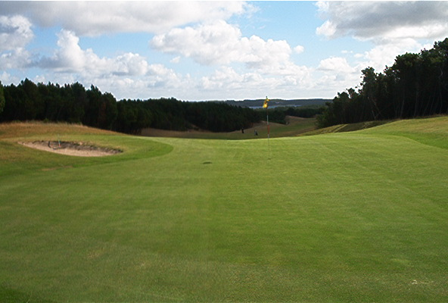

Danske Politimesterskaber i Golf 2012

Nordvestjysk Golfklub - En perle i Nationalpark Thy
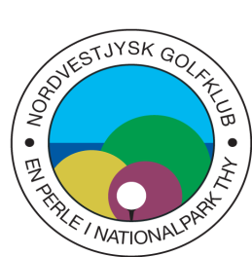
Nystrupvej 19, 7700 Thisted
Tlf. 9797 4141

www.nvgolf.dk
Thisted PI og Dansk Politiidrætsforbund har hermed fornøjelsen af at invitere til Danske Politimesterskaber i golf. Mesterskabet bliver afviklet på Nordvestjysk Golfklubs naturskønne anlæg tirsdag den 21. august 2012.
Banen er beliggende i Nationalpark Thy.

Deltagerantal
Der kan deltage i alt 81 spillere. 21 pladser er reserveret Mesterrækken, 12 pladser Damerækken og resten A-rækken herrer.

De 21 tilmeldte spillere, der ved tilmeldingsfristens udløb har det laveste handicap, udtages til mesterrækken.

Hvis ikke der er 12 tilmeldte damer, overgår de overskydende pladser til A-rækken herrer.

Ved tilmelding af flere end 12 damer og 69 herrer vil der være en reserve/venteliste. Spillere på ventelisten udtages efter handicap, det vil sige hele tiden laveste handicap først. Herrespillere med højere handicap end 18,0 spiller fra handicap 18,0.

Matchform
Mesterrækken spiller 2 x 18 hullers slagspil fra gul tee og fra scratch i 3-bolde.

Damerækken spiller 1 x 18 hullers slagspil fra rød tee og fra scratch i 3-bolde.

A-rækken herrer spiller 1 x 18 huller stableford med fuldt spillehandicap i 3-bolde. A rækken spiller fra gul tee.

Tilmelding
Tilmelding skal foretages på medsendte tilmeldingsliste. Udfyld venligst alle felter i tilmeldingslisten og send den til: MJE019@politi.dk (Formand Thisted PI).
Seneste tilmelding er onsdag 20. juni 2012.

Tilmeldingen skal således indeholde navn, politikreds, idrætsforening, DGU nr., handicap og kontaktperson. Af tilmeldingen skal det også fremgå, om man ønsker at deltage i kammeratskabsaftenen.

Startlisten offentliggøres senest den 16. august 2012 på golfbox og via mail til de respektive kontaktpersoner.

Kammeratskabsaften
Kammeratskabsaften afholdes i klubhuset i Nordvestjysk Golfklub den 20. august kl. 19:00, hvor der serveres ”dagens buffet” til kr. 150,00, inkl. 1 øl/vand.

I forbindelse med kammeratskabsaftenen informeres deltagerne om praktiske forhold vedrørende mesterskabet.

Spillere som ikke deltager i kammeratskabsaftenen får samme informationer på spilledagen.
Betaling
Deltagergebyret for mesterskabet er sat til kr. 600,00, som dækker matchfee, baneguide og bolde på drivingrange (300 kr.), samt morgenbuffet, baneservice - 1 frokostbolle, 1 stk. chokolade, 1 vand og 1 stk. frugt - samt frokost-grillbuffet på spilledagen inkl. 1 øl/vand (300 kr.).

Betaling af deltagergebyr samt udgiften til kammeratskabsaften, skal ske senest den 24. juli 2012 til Thisted PI på konto i Sparekassen Thy registreringsnummer 9090 – og kontonummer 0000195707 med angivelse af enten spillerens navn, DGU-medlems-nummer og politiidrætsforening eller blot idrætsforeningens navn.
Den enkelte idrætsforening vil forinden have fået besked om, hvem der er kvalificeret til mesterskaberne, og hvem der er på venteliste.

Deltagergebyret refunderes ikke efter den 16. august 2011. Spillere på venteliste, som ikke kommer til at spille får deltagergebyret refunderet.

Prøvespil
Der er indgået en speciel aftale med Nordvestjysk Golfklub omkring prøvespil i hele ugen op til (uge 33) og dagen før mesterskabet. Pris er halv greenfee, hvilket vil sige kr. 150,00 på hverdage og kr. 175,00 i weekenden. Det tilrådes, at der bookes starttider i god tid på Golfbox. Ved henvendelse og betaling af greenfee oplyses ”Politi-DM”.

Overnatningsmuligheder
Nystrup / Klitmøller Camping (3 km fra golfbanen).
Telefon 9797 5249, Trøjborgvej 22, Klitmøller, 7700 Thisted
E-mail: info@nystrupcampingklitmoller.dk

Sommerhusområde Klitmøller (3 km fra golfbanen)
www.dansommer.dk, www.novasol.dk, www.sologstrand.dk.

Thisted Vandrehjem (13 km fra golfbanen).
Telefon 9792 5042, Kongemøllevej 8, Skinnerup, 7700 Thisted
E-mail: thisted@danhostel.dk

Thisted Camping (18 km fra golfbanen).
Telefon 9792 1635, Iversensvej 3, 7700 Thisted.

Hotel Limfjorden (16 km fra golfbanen).
Telefon 9792 4011Simons Bakke 39, 7700 Thisted.
www.hotellimfjorden.dk

Montra Hanstholm Hotel (15 km fra golfbanen)
Telefon 9796 1044, Chr. Hansens Vej 2, 7730 Hanstholm
E-mail: hotel@hotelhanstholm.dk

Se i øvrigt under gæsteinfo på golfklubbens hjemmeside www.nvgolf.dk

Stævnekontor
Nordvestjysk Golfklub fra kl. 0600 på stævnedagen.

Kontaktperson
Morten Jensen: Mobiltelefon: 2675 0828 (Privat) og 7258 3081 (Arbejde),
E-mail: MJE019@politi.dk

Starttider
Mesterrækken spiller i 3-bolde med højeste handicap først.
1. runde starter på 1. hul kl. 07:00.
2. runde begynder kl. 12:30 i samme rækkefølge som første runde.

A-rækken herrer spiller i 3-bolde med højeste handicap først.
Første hold i A-rækken herrer starter på 1. hul kl. 08:15.

Damerækken spiller i 3-bolde med højeste handicap først.
Første hold i Damerækken starter på 1. hul kl. 11:15.

Der er 10 min mellem hvert hold.

Frokost
Frokostbuffet vil være klar fra kl. 13:00, for deltagere, der har afsluttet dagens mesterskab.

Præmieoverrækkelse
Der vil være præmieoverrækkelse for A-rækken herrer og Damerækken, når alle fra de 2 rækker er i klubhuset og resultatet foreligger.

Der vil blive samlet præmieoverrækkelse for Mesterrækken, når sidste hold er kommet ind.

Deltagelse i danske politimesterskaber er reguleret i kundgørelser. Nødvendige blanketter kan rekvireres på Idrætskontoret.

Med venlig hilsen

Thisted PI
Golfafdelingen

Tilmelding

Danske Politimesterskaber i Golf 2012

Navn | Politi kreds | Statio-nering | DGU nr. | HCP | Buffet  mandag  Ja / Nej | Kontaktperson
Stævnet køres via Golfbox.

